OBAVIJEST ZA POTROŠAČE
Opoziv proizvoda
Izvorska voda
Studena 1,5L

Državni inspektorat Republike Hrvatske obavještava potrošače o opozivu proizvoda Izvorska voda STUDENA 1,5L, najbolje upotrijebiti 07/2024, šarža 7B01000091, signiranje na boci XXL206YY7B; najbolje upotrijebiti 08/2024, šarža 7B01000092, signiranje na boci XXL213YY7B; najbolje upotrijebiti 08/2024, šarža 7B01000093 signiranje na boci XXL222YY7B., zbog vidljivih organoleptičkih promjena vode.
Proizvod nije u skladu s Uredbom 178/2002 o utvrđivanju općih načela i uvjeta zakona o hrani, osnivanju Europske agencije za sigurnost hrane te utvrđivanju postupaka u područjima sigurnosti hrane.
Detalji o opozivu proizvoda dostupni su na web stranici subjekta https://www.radenska.hr/aktualno/obavijest-potrosacima

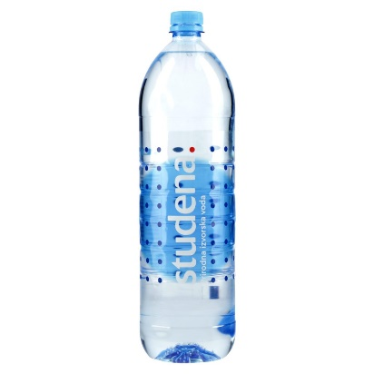

Podaci o proizvodu:
Proizvođač: STUDENAC d.o.o., Matije Gupca 120, Lipik

Obavijest se odnosi isključivo na proizvod sa gore navedenim podacima

